Руководство пользователя EDC25

Об устройстве
- Задействует 2 светодиода UHi 20 с мощностью до 3000 люмен
- Использован высокоточный металлический отражатель «апельсиновой корки», идеально сочетающий дальнее и широкоугольное освещение
- Пиковая интенсивность луча доходит до 22,500 кд, а максимальная дальность — до 300 метров
- Доступны 4 уровня яркости
- Доступ к режиму ТУРБО, а также режиму СТРОБОСКОПА (STROBE READY™) при помощи одной кнопки
- В режиме СТРОБОСКОПА используется случайно меняющаяся частотность для более головокружительного эффекта
- Индикаторы питания сообщают оставшийся уровень заряда аккумулятора
- Индикаторы уровня яркости сообщают текущий уровень мощности
- Встроенный литий-ионный аккумулятор емкостью 1700 мАч
- Технология продвинутой экономии энергопотребления (APC) для сверхнизкого энергопотребления в режиме ожидания
- Высокоэффективная схема постоянного тока обеспечивает стабильную работу до 55 часов
- Две кнопки в нижней части корпуса обеспечивают интуитивно понятное управление
- Умная схема зарядки литий-ионного аккумулятора с зарядным портом USB-C
- Умная функция запоминания установленного в последний раз уровня яркости
- Доступны 2 режима блокировки (режим частичной блокировки и режим полной блокировки)
- Встроенный модуль усовершенствованного регулирования температуры (ATR) (патент № ZL201510534543.6)
- Изготовлен из алюминиевого сплава с твердым анодированным покрытием военного класса HA III
- Степень водо- и пыленепроницаемости в соответствии с IP54.
- Ударопрочность при падении с высоты до 1 метра

Технические характеристики
Длина: 136,3 мм (5,37 дюйма)
Ширина: 31,4 мм (1,24 дюйма)
Высота: 21,4 мм (0,84 дюйма)
Вес: 104 г (3,67 унции)

Комплектующие
Ремешок, зарядный кабель USB-C

Технические характеристики
ФЛ1 СТАНДАРТ | ТУРБО | ВЫСОКИЙ | СРЕДНИЙ | НИЗКИЙ | СВЕРХНИЗКИЙ | СТРОБОСКОП
 | 3000 люмен | 1000 люмен | 200 люмен | 65 люмен | 15 люмен | 3000 люмен
 | ─ | 1ч 30мин | 4 часа 15 минут | 14 часов | 55 часов | ─
 | 300 м | 180 м | 90 м | 50 м | 24 м | ─
 | 22 500 кд | 8100 кд | 2000 кд | 680кд | 145кд | ─
 | 1 м (Ударопрочность)
 | IP54

Примечание. Приведенные данные получены в лабораторных условиях соответствии с международными стандартами тестирования фонарей ANSI/PLATO FL 1-2019 с использованием одного встроенного литий-ионного аккумулятора (1700 мАч). Характеристики могут отличаться при эксплуатации вследствие влияния условий окружающей среды.

Функция зарядки
EDC25 оснащен умной схемой зарядки. Пожалуйста, не забудьте зарядить аккумулятор перед использованием впервые. Используйте USB-кабель для подключения внешнего источника питания (например, USB-адаптера, блока питания или других зарядочных USB-устройств) к порту, чтобы начать зарядку.
- Во время зарядки зеленые индикаторы питания постепенно перейдут от мигания к постоянному горению, сообщая таким образом текущий уровень заряда аккумулятора.
- Когда аккумулятор полностью зарядится, EDC25 остановит зарядку и индикаторы питания начнут гореть беспрерывно, информируя таким образом пользователя.
- Во время зарядки фонарем можно пользоваться (за исключением режимов ТУРБО и СТРОБОСКОП).
- Время зарядки составляет приблизительно 1 час 15 минут. (При зарядке посредством адаптера 5 В / 2 А).
Примечание. Устройство будет автоматически разблокировано при зарядке в режиме блокировки.
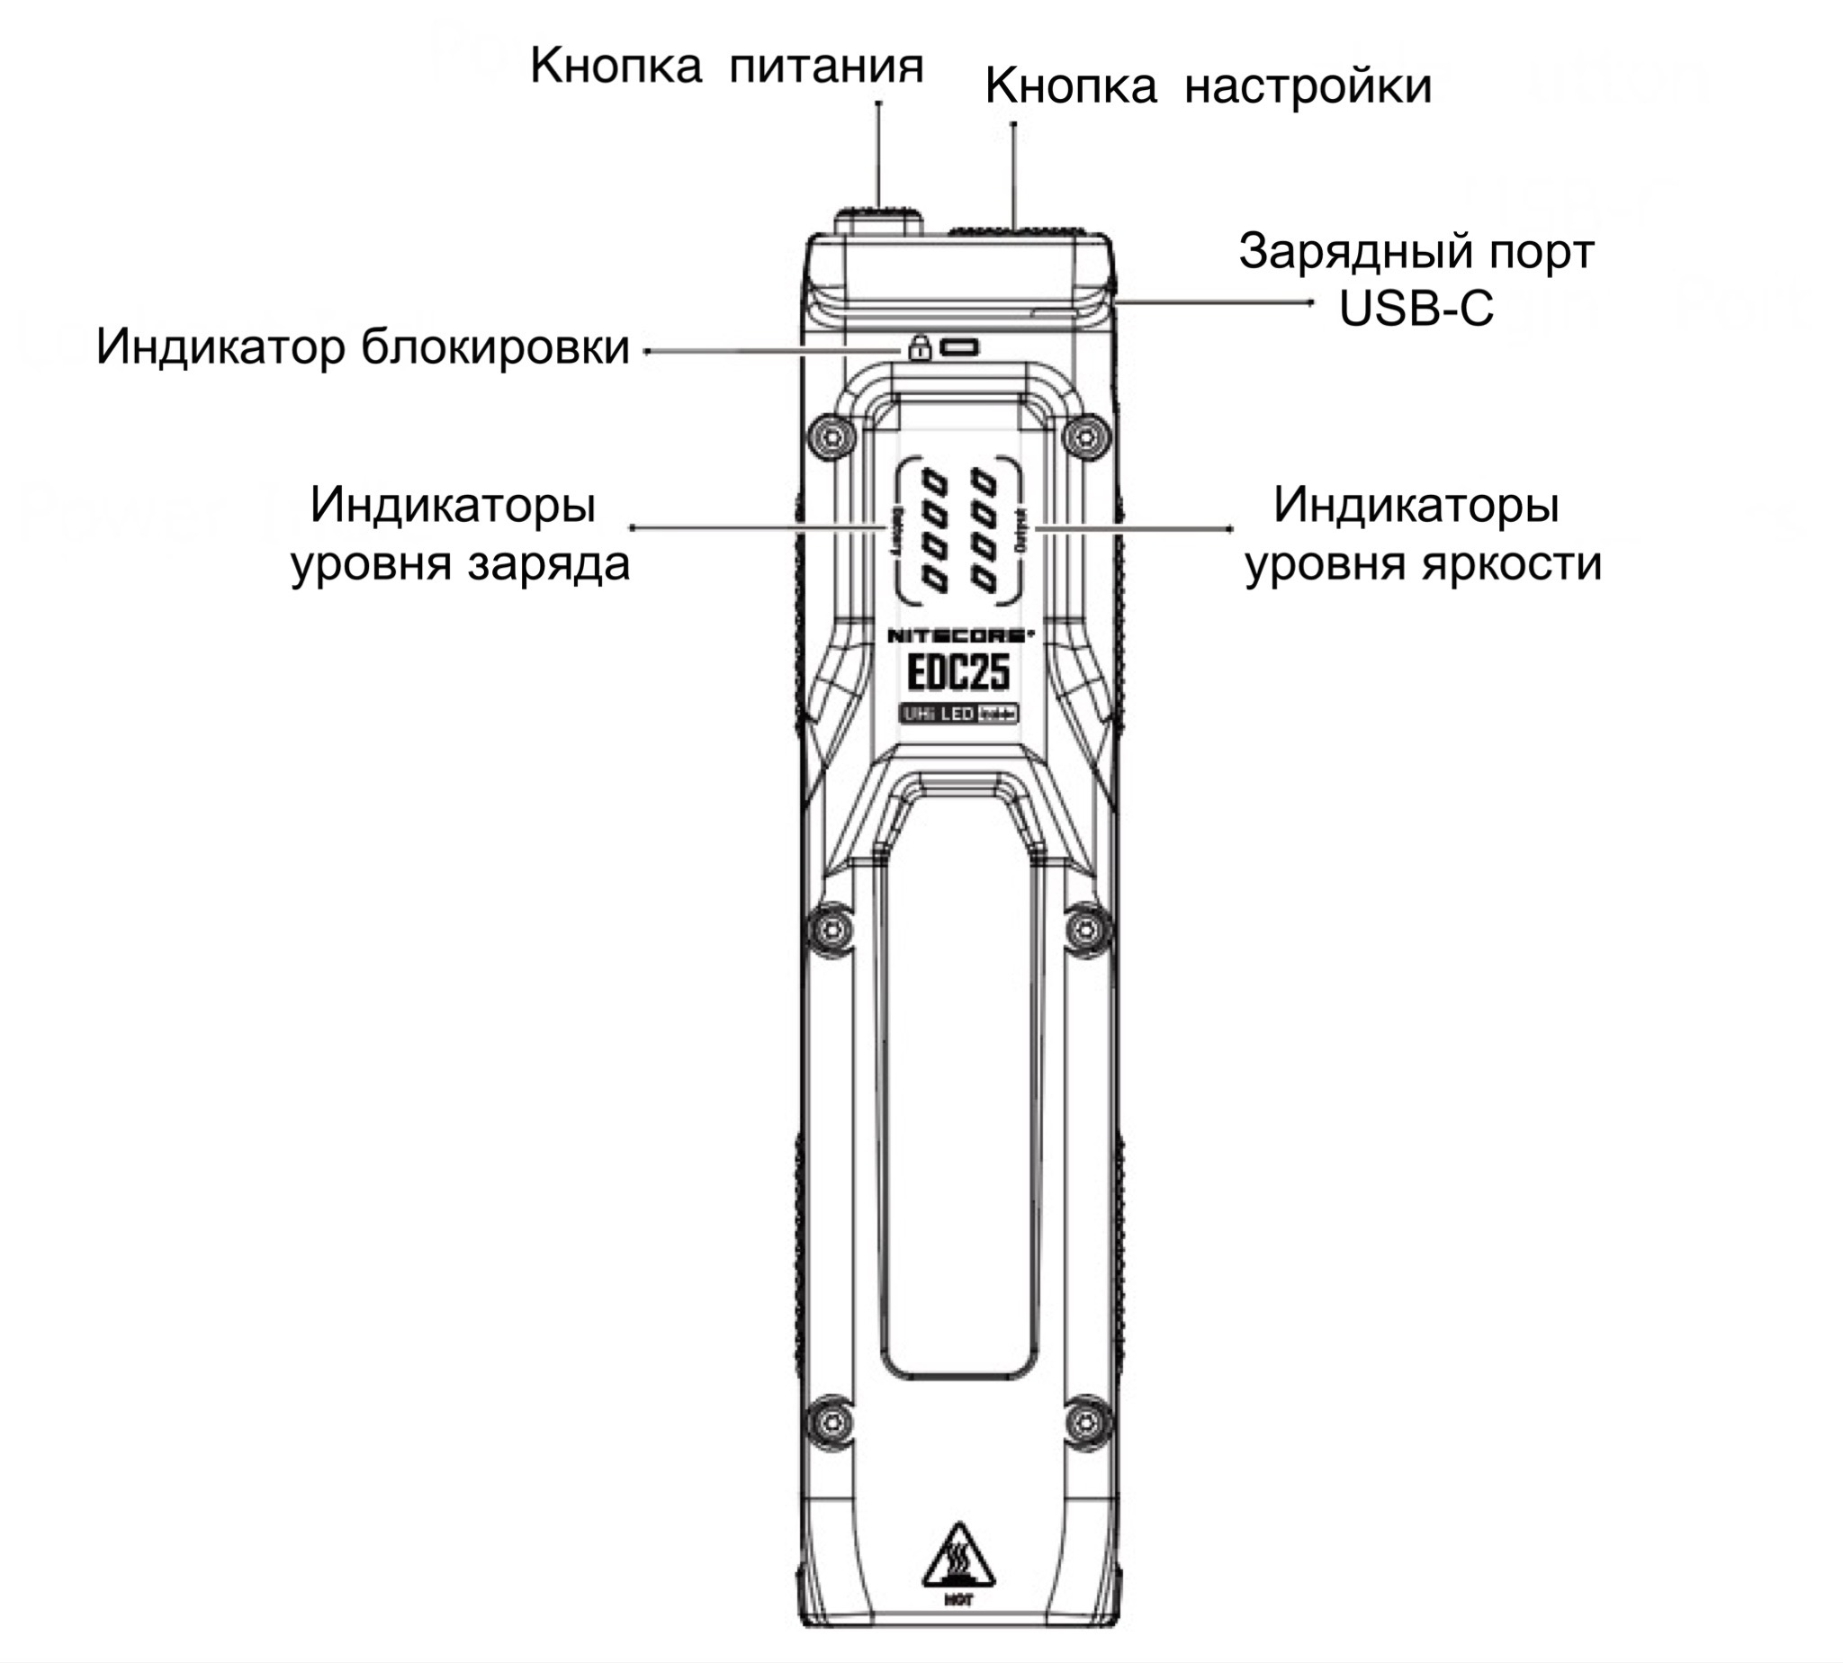

Вкл. / Выкл.
- Включение: когда фонарь выключен, для его активации нажмите кнопку питания до момента, пока не услышите щелчок.
- Выключение: когда фонарь активирован, для его выключения нажмите кнопку питания до момента, пока не услышите щелчок.
Примечание. Каждый раз при активации фонаря индикаторы уровня яркости и индикаторы питания загораются, сообщая текущий уровень яркости и оставшийся уровень заряда соответственно. Они автоматически погаснут через 5 секунд. Зажмите наполовину кнопку питания, чтобы они снова загорелись.

Уровни яркости
Когда фонарь активирован, наполовину нажимайте на кнопку питания, чтобы переключаться между следующими уровнями яркости: СВЕРХНИЗКИЙ – НИЗКИЙ – СРЕДНИЙ – ВЫСОКИЙ. При повторной активации фонарь получит доступ к установленному в последний раз уровню яркости.
Примечание. Когда индикаторы погаснут, однократно наполовину нажмите на кнопку питания, чтобы их снова активировать. Еще раз наполовину нажмите на кнопку питания, чтобы выбрать уровень яркости.

Быстрый доступ к СВЕРХНИЗКОМУ уровню яркости
Когда фонарь выключен, наполовину зажмите и удерживайте кнопку питания, чтобы перевести устройство в режим СВЕРХНИЗКОГО уровня яркости. Отпустите, чтобы вывести устройство из этого режима.

Кнопка настройки
- Когда фонарь включен / выключен, зажмите и удерживайте кнопку настройки, чтобы перевести устройство в режим ТУРБО / СТРОБОСКОП. Индикаторы уровня яркости поочередно погаснут, сообщая таким образом оставшееся время работы режима ТУРБО / СТРОБОСКОП. Отпустите кнопку, чтобы вернуться к прежнему режиму.
- Зажмите и удерживайте кнопку настройки, и, не отпуская ее, до конца нажимайте на кнопку питания, чтобы переключаться между режимами ТУРБО и СТРОБОСКОП. После осуществления выбора фонарь сразу перейдет в режим ТУРБО / СТРОБОСКОП.
Примечание. При переходе в режим ТУРБО / СТРОБОСКОП, фонарь регулирует яркость автоматически во избежание перегрева, а также для продления срока службы фонаря. Чтобы восстановить прежний уровень яркости, просто повторно активируйте режим ТУРБО / СТРОБОСКОП.

Блокировка / Разблокировка
У EDC25 есть два режима блокировки: режим частичной блокировки и режим полной блокировки.
Режим частичной блокировки:
- Когда фонарь активирован, наполовину / полностью зажмите и удерживайте кнопку питания, пока красный индикатор блокировки однократно не мигнет, что будет означать переход в режим частичной блокировки.
- В режиме частичной блокировки кнопка питания станет недоступна для активации фонаря. Красный индикатор блокировки будет однократно мигать, информируя об этом пользователя при нажатии на кнопку питания. Однако нажатие и удержание кнопки настройки переведет устройство в режим ТУРБО / СТРОБОСКОП; отпустите кнопку, чтобы выйти из него.
Режим полной блокировки (настроен по умолчанию):
- Когда фонарь активирован, наполовину / полностью зажмите и удерживайте кнопку питания, пока красный индикатор блокировки однократно не мигнет, после чего последует еще 2 мигания, что будет означать переход в режим полной блокировки.
- В режиме полной блокировки обе кнопки становятся недоступны для активации фонаря. Красный индикатор блокировки будет дважды мигать, сообщая о нахождении в этом режиме при нажатии на любую кнопку.
Разблокировка:
В любом режиме блокировки кратковременно нажмите, а затем удерживайте кнопку питания, пока все индикаторы уровня яркости поочередно не загорятся, что будет означать выход из режима блокировки. Фонарь активируется в режиме СВЕРХНИЗКОГО уровня яркости для сообщения о разблокировке.

ATR (усовершенствованное регулирование температуры)
Встроенная технология ATR регулирует яркость EDC25 в зависимости от условий работы и окружающей среды для поддержания оптимальной производительности.

Сообщение уровня заряда
Когда фонарь включен / выключен, наполовину зажмите кнопку питания, после чего индикаторы питания загорятся, сообщая таким образом оставшийся уровень заряда аккумулятора (не работает в режимах блокировки).
Примечание. Аккумулятор следует перезарядить, если луч фонаря становится тусклым или фонарь перестает реагировать на команды вследствие низкого уровня заряда.

Состояние индикаторов | Уровень заряда
4 постоянно горят | 75% – 100%
3 постоянно горят | 50% – 75%
2 постоянно горят | 25% – 50%
1 постоянно горит | 0% – 25% (Пожалуйста, подключите устройство у источнику питания как можно скорее)

Функция защиты датчиком
Если рядом с линзой окажется препятствие, а фонарь будет переходить в режим ВЫСОКОГО уровня яркости, а также в режим ТУРБО / СТРОБОСКОП, яркость фонаря автоматически понизится до 500 люмен во избежание перегрева и для продления срока службы устройства. Чувствительность датчика может отличаться в зависимости от цвета и материала встречающегося препятствия. Как только препятствие будет ликвидировано, фонарь вернется к прежнему режиму работы и деактивирует функцию защиты.
Примечание:
- Когда фонарь работает в режиме ВЫСОКОГО уровня яркости, а также в режиме ТУРБО / СТРОБОСКОП, перекрытие линзы не активирует функцию защиты датчика и яркость останется неизменной.
- Важно содержать переднюю линзу в чистоте, чтобы встроенный датчик работал правильно, обеспечивая оптимальную производительность.

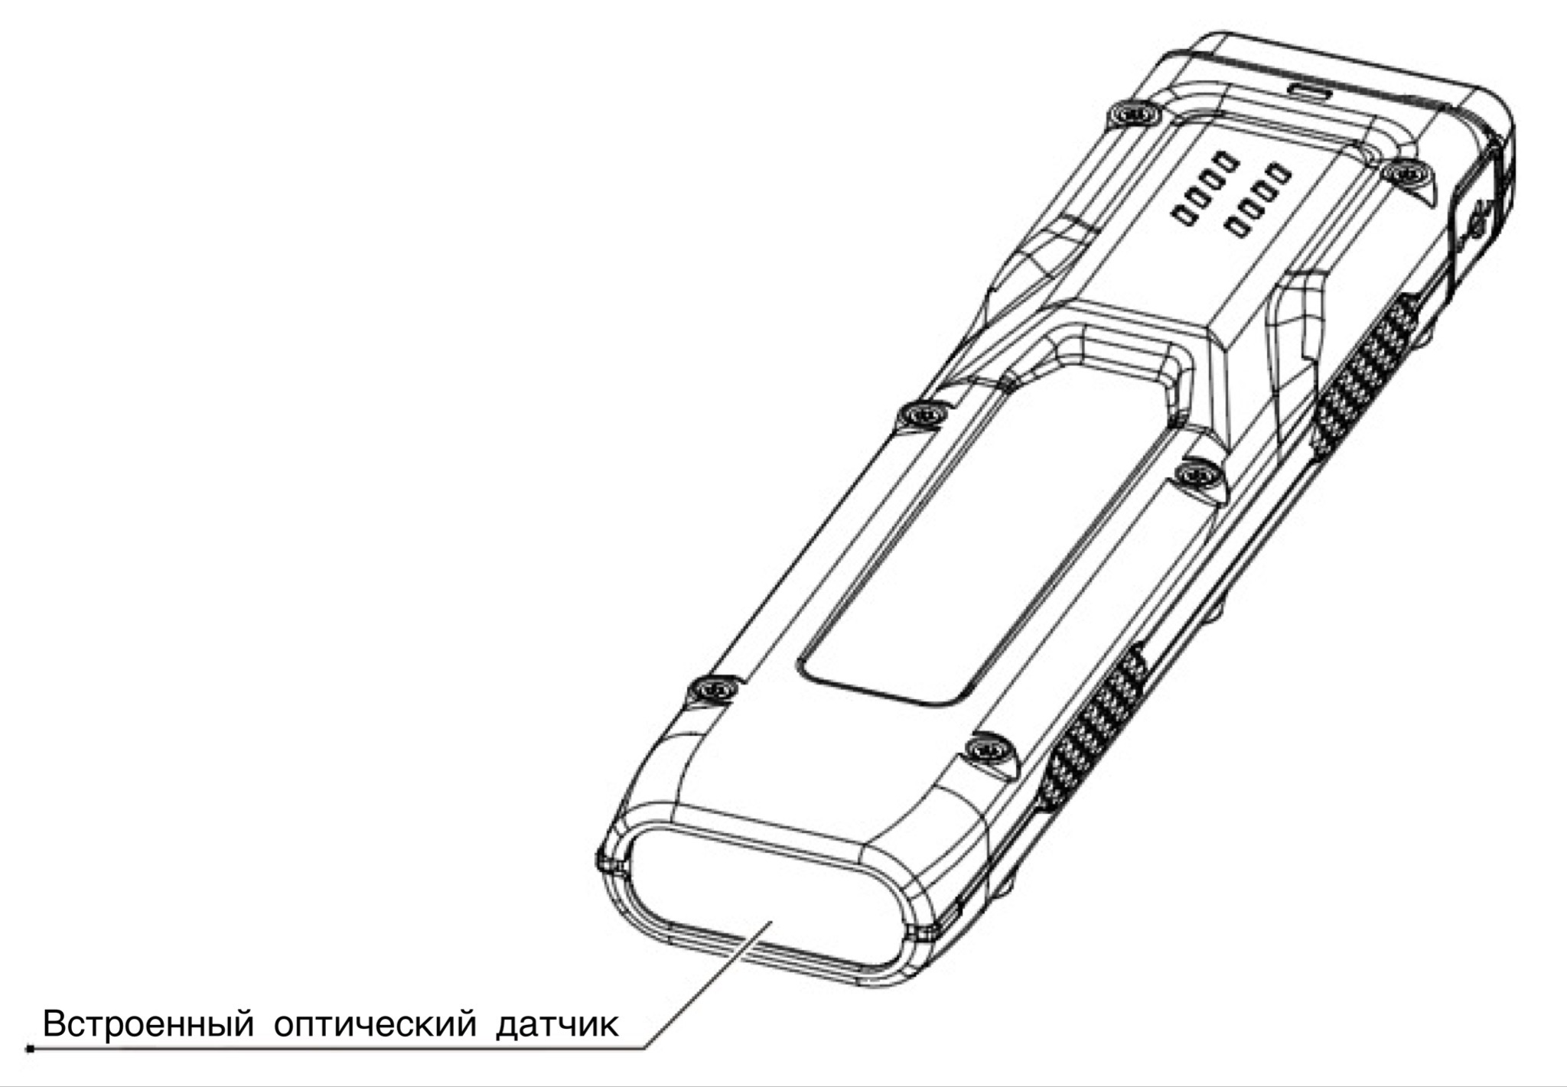
⚠ Меры предосторожности

- Данный продукт предназначен для использования людьми 18 лет и старше. Пожалуйста, храните продукт в недоступном для детей месте.
- ВНИМАНИЕ! Возможно опасное излучение! Не направляйте свет в глаза! Поскольку это может быть для них опасно.
- При длительной работе устройство будет сильно нагреваться. Пожалуйста, соблюдайте осторожность во время эксплуатации. Рекомендуется не использовать высокие уровни яркости в течение длительного времени во избежание ожогов и повреждения фонаря.
- НИЧЕМ НЕ накрывайте головную часть устройства и НЕ размещайте рядом с ней какие-либо предметы во избежание несчастных случаев.
- НЕ ИСПОЛЬЗУЙТЕ устройство для освещения легковоспламеняющихся или горючих материалов, так как высокая температура может привести к возгоранию и даже взрыву.
- Пожалуйста, используйте устройство стандартным способом, т.е. держа его в руках, во избежание несчастных случаев при неисправности фонаря.
- Если устройство помещено в закрытое помещение или хранится в местах, где возможно возгорание, например, в кармане или рюкзаке, а также если оно не используется в течение длительного периода времени, активируйте режим полной блокировки во избежание случайной активации фонаря и несчастных случаев, вызванных перегревом корпуса.
- НЕ подвергайте устройство воздействию температур свыше 60°C (140°F) в течение длительного времени, так как это создает риск взрыва и возгорания аккумулятора.
- Пожалуйста, не забывайте перезаряжать устройство каждые 6 месяцев, если оно не используется в течение длительного времени.
- НЕ разбирайте устройство и НЕ вносите какие-либо изменения в его конструкцию, так как это приведет к его повреждению, а также сделает гарантию на продукт недействительной. Полную информацию о гарантии можно найти в разделе «Гарантийного обслуживания» текущего руководства.

⚠ Безопасность аккумулятора
Неправильное использование устройств со встроенными литий-ионными элементами питания может привести к серьезному повреждению аккумулятора или несчастному случаю, например возгоранию и даже взрыву. НЕ используйте устройство, если оно повреждено. НЕ разбирайте, а также НЕ прокалывайте, НЕ разрезайте, НЕ разбивайте и НЕ поджигайте его. При обнаружении каких-либо утечек или необычного запаха незамедлительно прекратите использование устройства. Утилизируйте устройство / элементы питания в соответствии с действующим законодательством и принятыми в вашем регионе правилами.
Гарантийное обслуживание
На всю продукцию NITECORE® распространяется гарантия качества. При наличии у продукта каких-либо дефектов или брака его можно обменять у местного дистрибьютора в течение 15 дней с даты покупки. После этого неисправную продукцию NITECORE® можно бесплатно починить в течение 24 месяцев со дня покупки. По прошествии 24 месяцев начинает действовать ограниченная гарантия, которая покрывает стоимость работы и обслуживания, но не распространяется на оплату комплектующих и запасных частей.
Гарантия аннулируется, в случае если:
1. продукция была сломана или в ее конструкцию были внесены изменения неофициальными лицами
2. продукция была повреждена вследствие неправильного пользования
За последней информацией о продукции и услугах NITECORE®, пожалуйста, обращайтесь к местному дистрибьютору NITECORE® или пишите на почту service@nitecore.com
- Все изображения, тексты и утверждения, приведенные в рамках данного руководства пользователя, предназначены исключительно для справочных целей. В случае возникновения каких-либо расхождений между данным руководством и информацией, указанной на сайте www.nitecore.com, компания Sysmax Innovations Co., Ltd. оставляет за собой право интерпретировать и изменять содержание данного документа в любое время без предварительного уведомления.

